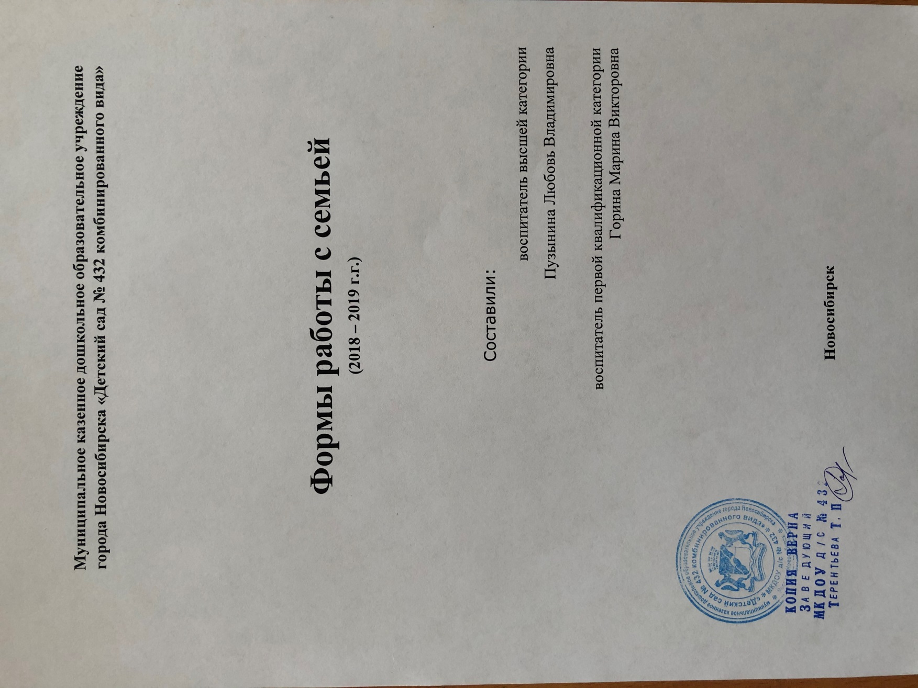

Формы работы с семьей

* Проведение тематических родительских собраний (3 раза в год).
* Консультации для родителей.  Родители по желанию могут ознакомиться с текстом каждой консультации в бумажном варианте .
* Ежедневное открытое общение с родителями «В соц. сетях «Однокласники»
* Организация групповых выставок творческих работ детей и совместных творческих работ детей и родителей.
* Совместные посещения детей, родителей и воспитателей детских театров, проведение экскурсий в музеи (в выходные дни).
* Организация тематических праздников с участием детей и родителей.

|  |  |  |
| --- | --- | --- |
|  | Тема | Формы работы |
| IX- 2018 | Давайте познакомимся | Анкетирование |
| «Возрастные особенности детей -5-6 лет" | Родительское собрание |
| «Режим дня» | Консультация для родителей |
| X- 2018 | «Такие разные девочки и мальчики» гендерная принадлежность | Папка-передвижка |
| «Артикуляционная гимнастика» | Семинар - практикум |
| «Осенняя фантазия» | Конкурс поделок из природного материала, выполненных совместно детьми и родителями. |
| «Осенняя сказка» | Тематический праздник с участием детей и родителей |
| XI-2018 | «Штриховка - руки тренировка» | Консультация для родителей по развитию мелкой моторики |
| «Все о характере» | Совместное оформление стенгазеты (воспитатели и родители) |
| «Права и обязанности родителей» | Консультация для родителей |
| «Мамочка любимая моя» | Праздничный концерт с участием детей и мам к День матери" |
| XII-2018 | «Зимняя сказка»  (Снежные постройки) | Совместное оформление участка детского сада (дети, воспитатели, родители) |
| «Зимние спортивные игры для детей старшего дошкольного возраста» | Родительское собрание |
| "Пальчиковые игры - лучший способ развития мелкой моторики рук у дошкольников" | Консультация для родителей |
| «Дунька- Колдунька» | Тематический праздник с участием детей и родителей "Здравствуй, Новый год" |
| I- 2019 | «Традиции в нашей семье» | Фотовыставка |
| «Детские игрушки и требования к ним» | Консультация для родителей |
| "Ребёнок активный и  гиперактивный. В чём разница?" | Консультация для родителей |
| «Зима – волшебница» | Конкурс творческих поделок на зимнюю тематику, выполненных совместно детьми и родителями. |
| II- 2019 | «Техника безопасности для дошкольника на улице!» | Консультация для родителей |
| «Боевая техника» | Конкурс творческих поделок |
| «Наши защитники» | Папка-раскладушка |
| «Сильный, смелый папа мой» | Спортивное развлечение с участием пап и детей |
| III- 2019 | «Концерт для мам и бабушек» | Тематический праздник с участием детей и родителей |
| «Будьте здоровы» | Консультация для родителей "профилактика простудных заболеваний у детей старшего дошкольного возраста" |
| «Наши добрые дела» | Защита мини- проектов |
| «Масленица» | Совместное посещение детского театра в выходной день (дети, родители, воспитатели) – спектакль «Проводы зимы». |
| «День птиц» | Конкурс   скворечников, выполненных совместно детьми и родителями. |
| ***IV-  2019*** | «Космическое путешествие» | Конкурс творческих поделок на космическую тематику, выполненных совместно детьми и родителями. |
| «Моя любимая книга» | Выставка детских книг |
| «Правила безопасности для детей-пешеходов и сопровождающих их взрослых пешеходов» | Консультация для родителей |
| «Капризный ребенок» | Консультация для родителей |
| ***V- 2019*** | «День победы» | Встреча с прадедушками и прабабушками детей группы, ветеранами ВОВ. Концерт для ветеранов. |
| «Ни кто не забыт, ни что не забыто» | Экскурсия к мемориалу погибшим |
| «Генеалогическое дерево моей семьи», | Выставка совместных работ родителей и детей. |
| «Дорожная азбука для детей» | Консультация для родителей |
| «Опасные растения» | Папка передвижка |
| «Правила поведения на воде и в лесу» | Консультация для родителей |
| VI-2019 | «Светит солнышко в окно, лето красное пришло!» | Музыкально – спортивный праздник с участием детей и родителей |
| «Закаливание детей дошкольного возраста в домашних условиях» | Консультация для родителей |
| «Пищевые отравления» | Консультация для родителей |
| «Летняя прогулка в лесу с ребенком – правила безопасности» | Консультация для родителей |